Приложение 1
к распоряжению
администрации города
от ____________№ _________

Описание границ публичного сервитута

Сведения о местоположении границ публичного сервитута в отношении части земельного участка с кадастровым номером 24:50:0000000:187361
1. Красноярский край, г. Красноярск, Октябрьский район, ул. Пасечная
2. Система координат: МСК 167 (зона 4)
3. Сведения о характерных точках границ объекта

Обозначение характерных точек границ | Координаты, м |  | Метод определения координат характерной точки | Средняя квадратическая погрешность положения характерной точки (Mt), м | Описание обозначения точки на местности (при наличии)
Обозначение характерных точек границ | X | Y | Метод определения координат характерной точки |  | Описание обозначения точки на местности (при наличии)

1 | 2 | 3 | 4 | 5 | 6
1 | 633187.44 | 88474.18 | Аналитический метод | 0,1 | -
2 | 633186.35 | 88474.27 | Аналитический метод | 0,1 | -
3 | 633186.29 | 88473.95 | Аналитический метод | 0,1 | -
4 | 633182.73 | 88444.15 | Аналитический метод | 0,1 | -
5 | 633177.17 | 88418.41 | Аналитический метод | 0,1 | -
6 | 633177.58 | 88411.60 | Аналитический метод | 0,1 | -
7 | 633177.45 | 88411.08 | Аналитический метод | 0,1 | -
8 | 633178.53 | 88410.54 | Аналитический метод | 0,1 | -
9 | 633178.88 | 88411.40 | Аналитический метод | 0,1 | -
10 | 633178.24 | 88411.80 | Аналитический метод | 0,1 | -
11 | 633177.88 | 88418.13 | Аналитический метод | 0,1 | -
12 | 633180.16 | 88429.69 | Аналитический метод | 0,1 | -
13 | 633183.42 | 88444.19 | Аналитический метод | 0,1 | -
14 | 633185.09 | 88459.36 | Аналитический метод | 0,1 | -
1 | 633187.44 | 88474.18 | Аналитический метод | 0,1 | -

Схема расположения границ публичного сервитута
Масштаб 1:500
Условные обозначения:
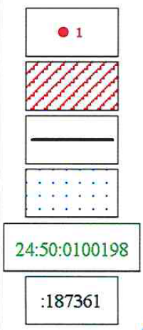 | – характерная точка границы публичного сервитута;  – проектные границы публичного сервитута;  – инженерное сооружение, в целях размещения которого устанавливается публичный сервитут;  – земельные участки, согласно данным ЕГРН;  – надписи кадастрового квартала;  – надпись кадастрового номера земельного участка.

